Муниципальное общее образовательное учреждение
Средняя общая образовательная школа №1

Исследование влияния разных видов зубных паст на прочность зубов

Выполнила:
Ученица 10 «А» класса
Бурак Мария
Руководитель:
учитель биологии
Васютина Елена Викторовна

Брянская обл. г.Унеча
2022
Оглавление

Введение 2-4
1.Теоретическая часть 4-7
1.1 История происхождения зубных паст 4-6
1.2 Классификация зубных паст 7
2. Экспериментальная часть 8
2.1 Анализ анкетирования на тему: «Состав и выбор зубной пасты» 8
2.2 Проведение эксперимента «Влияние разных видов зубных паст на прочность зубной эмали» 9
Заключение 10
Список литературы 12
Приложение 12-17

Введение
Здоровые и красивые зубы хотят иметь все. Ослепительная улыбка способна творить чудеса в общении с людьми: на работе, с друзьями. Каждый здравомыслящий человек заботится о своих зубах и дёснах в меру своих возможностей и знаний.
Еще древние утверждали: “Человек здоров, пока здоровы его зубы”. Три основных заболевания представляют собой “стоматологические проблемы” современного человека: кариес, зубные отложения, пародонтоз. Одной из наиболее эффективных и вместе с тем наиболее простых мер профилактики этих заболеваний является очистка зубов. Эту задачу гигиены ротовой полости выполняет зубная паста.

Гипотеза: Я предположила, что разные виды зубных паст могут оказывать разное влияние на прочность зубной эмали

Актуальность темы: Зубная паста - специализированная лекарственная форма, предназначенная для гигиены, профилактики и лечений заболеваний органов полости рта. С помощью зубной пасты обеспечивается эффективное очищение полости рта и лечебное и профилактическое воздействие на ее состояние. В наше время зубные пасты являются наиболее используемым средством по уходу за полостью рта. И чтобы не навредить, надо знать и грамотно использовать зубные пасты по их назначению.

Цель работы: Изучить влияние разных видов зубных паст на прочность зубной эмали

Для достижения цели я определила следующие задачи:
- Познакомиться с историей происхождения и с разнообразием зубных паст
- Провести и проанализировать опрос среди учащихся 10 класса
- Провести эксперимент «Как влияет зубная паста на прочность зубов»
- Проанализировать результаты, сделать выводы

Объект исследования: разные виды зубных паст

Предмет исследования: состав зубных паст

Практическая значимость работы: данная работа может быть интересна для любого человека, а также использоваться на уроках биологии

Методы исследования:
- теоритический(изучение литературы, поиск необходимой информации в сети Интернет)
- анкетирование;
- эксперимент;
- обобщение

1.Теоретическая часть
1.1 История происхождения зубных паст
Задолго до нашей эры мы встречаем упоминание об уходе за зубами. Так в
Древнем Египте в одном из найденных манускриптов описывается рецепт некоего средства, в состав которого входят следующие ингредиенты: пепел внутренностей быка, мирра, растертая яичная скорлупа и пемза. К сожалению, способ применения этогосредства остался загадкой. В другой части мира, в Индии, это было даже частью философской системы.Будда занимался не только активным продвижением разнообразных идей и учений в необразованные массы, но и уделял внимание некоторым практическим
аспектам, которые считал весьма важными, в частности - уходу за зубами.

Заслуга дальнейшего совершенствования непосредственно зубной пасты
принадлежит двум великим цивилизациям в истории человечества — древним грекам и римлянам, именно государства Средиземноморья стали колыбелью медицины. Первые рецепты зубной пасты относятся к 1500 г. до н.э.. Знаменитый врачеватель Гиппократ (460-377 до н.э.) сделал первое описание зубных болезней и рекомендовал использовать зубные пасты. Во
втором тысячелетии до н. э. уже использовался зубной порошок, приготовленный из пемзы с добавлением в него натуральных кислот винного уксуса или винной кислоты.

Широко известны и народные средства, использовавшиеся в разных странах в древности: древесный уголь, гипс, корни растений, смола, зерна какао и др. Но заслуга дальнейшего совершенствования средств по уходу за зубами принадлежит древним грекам и римлянам. О достижениях римлян в вопросах стоматологии говорит, например, изобретение свинцового инструмента для удаления зубов .Греческие и римские врачеватели первыми научились связывать вместе расшатанные зубы и удерживать искусственные с помощью золотой проволоки.

В дальнейшем свой вклад в уход за зубами внесли персы. Найденные инструкции по уходу за полостью рта предостерегали против использования слишком жестких зубных порошков и рекомендовали применение порошка из оленьего рога, размельченных раковин улиток и моллюсков, а также обожженного гипса.

Другие персидские рецепты включали составы из отдельных сушеных частей животных, трав, меда, минералов, ароматических масел и др. В России Петр I велел боярам чистить зубы толченым мелом и влажной тряпочкой. А в народе был известен иной способ: угли из березовой древесины отлично отбеливают зубы. Вот только рот полоскать после такой чистки следует особенно тщательно. Зубной порошок, а затем и зубная паста, наиболее приближенные к современным, впервые появились в конце XVIII века в Англии. Это средство для чистки зубов продавалось в керамическом сосуде в виде порошка.

Но, несмотря на то, что порошки составлялись врачами, дантистами и химиками, они часто содержали чрезмерно абразивные вещества, которые могли нанести вред зубам: кирпичную пыль, размельченный фарфор, глиняные осколки. В их состав входило также мыло и мел. В XIX веке большинство средств оставалось в форме порошка. Теперь его цель состояла не только в удалении налета, но и в придании дыханию свежести - идея эта не такая уж старомодная. Осуществлялось это в основном с помощью различных натуральных добавок типа экстракта клубники. Чтобы сделать зубные порошки более приятными на вкус, в них стали добавлять глицерин. В конце XIX века стала применяться бура в качестве вспенивающего средства. Однако порошки являются грубыми абразивами и в них нельзя ввести многие полезные лечебно-профилактические добавки.

Вот в 1873 году компания«Колгейт» представила на американском рынке ароматизированную зубную пасту в банке. Но только в 30-х гг. XX века зубные пасты получили широкое распространение, так как обладают значительными преимуществами и являются более удобными и массовыми средствами гигиены. До второй мировой войны большинство зубных паст содержало мыло, хотя и было известно о его многочисленных побочных эффектах. С развитием химических технологий мыло постепенно заменялось такими современными ингредиентами, как лаурилсульфат натрия, и, наверное, важным открытием XX века в этой области можно считать введение всостав зубных паст соединений фтора, которые способствуют укреплению эмали.
Совершенствование состава зубных паст привело к значительному расширению спектра их действия, многие современные зубные пасты не только обладают очищающими и освежающими (дезодорирующими) свойствами, но и оказывают лечебно-профилактическое действие благодаря содержанию специальных добавок.
Лечебные зубные пасты появились в начале XX века. Первой лечебно-
профилактической добавкой в зубной пасте стал фермент пепсин, который, по утверждению изготовителей, способствовал отбеливанию зубов и растворению зубногоналета. В 1950-е годы появилась первая зубная паста с фтором

1.2 Классификация зубных паст

Все зубные пасты можно условно разделить на:
- Гигиенические
- Лечебно-профилактические
- Медецинские
- Профессиональные

Лечебно-профилактические пасты, в свою очередь, подразделяются на:
Противовоспалительные
Такие пасты содержат обычно экстракты лекарственных растений, таких как шалфей, зверобой, перечная мята, мирра, зелёный чай, хвойные растения (пихта, сосна, можжевельник) и многие другие. В качестве абразивного компонента дополнительно используется гидроксид алюминия. Лучше всего применять данные пасты для устранения кровоточивости десен.(рис.1 «Противовоспалительная зубная паста»)
Противокариесные
К этой группе относятся кальций-фосфорсодержащие и фторсодержащие зубные пасты. Эти пасты эффективно предотвращают возникновения кариеса. Являются исключительно профилактическими. .(рис.2 «Противокариесная зубная паста»)
Солевые
Такие зубные пасты содержат различные минеральные соли, способствующие улучшению кровообращения и стимуляции обменных процессов в десне. Помогают при лечении пародонтита и пародонтоза.(рис.3 «Солевая зубная паста»)
Отбеливающие
Данные пасты позволяют провести отбеливание зубов в домашних условиях, однако следует помнить, что отбеливающие зубные пасты обладают высокой абразивностью (очень агрессивны к зубной эмали). Имеют множество противопоказаний.(рис.4 «Отбеливающая зубная паста»)
Детские средства
К зубным пастам, предназначенным для пользования детьми, предъявляются высокие требования по части безопасности (дети часто глотают пасту). Поэтому они практически не содержат опасных веществ.(рис.5 «Детская зубная паста»)

2.Экспериментальная часть
2.1 Анализ анкетирования на тему: «Состав и выбор зубной пасты»
В МОУ СОШ № 1 было проведено анкетирование на тему: «Состав и выбор зубной пасты». Анкетирование включало в себя 10 вопросов. Всего в анкетировании приняло участие 29 человек (учащиеся 10 класса).

Результаты анкетирования учащихся 10 класса:

1) Какой пастой вы предпочитаете чистить зубы? (см. приложение: Диаграмма №1. Распределение ответов по вопросу "Какой зубной пастой вы
предпочитаете пользоваться?")
Из диаграммы №1 видно, что наиболее предпочтительными являются следующие зубные
пасты: 1) Colgate – 47% учащихся; 2) Жемчужина -11%; 3)Blend-a-med–22%; 4) Лесной бальзам – 20% учащихся.

2) Почему вы выбрали именно эту зубную пасту? (см. приложение: Диаграмма №2. Распределение ответов учащихся по вопросу: "Почему вы выбрали именно эту зубную пасту?")
Из диаграммы №2 видно, что учащиеся выбирают ту зубную пасту, которая наиболее эффективно чистит зубы (60%), имеет отбеливающий эффект.

3) Как вы думаете, зачем человеку чистить зубы? (см. приложение: Диаграмма №3. Распределение ответов учащихся по вопросу: " Как вы
думаете, зачем человеку чистить зубы?")
Из диаграммы №3 видно, что, по мнению учащихся нужно чистить зубы, чтобы сохранить их здоровье (37%) и приобрести свежесть дыхания (30%).

4) Считаете ли вы, что на ваш выбор повлияла реклама? (см. приложение :Диаграмма №4. Распределение ответов учащихся по вопросу: " Считаете ли вы, что на Ваш выбор повлияла реклама?")
Из диаграммы №4 видно, что, на мнение учащихся реклама не повлияла (20%).

2.2 Проведение эксперимента «Влияние разных видов зубных паст на прочность зубной эмали»

Цель эксперимента: изучение влияние зубных паст на прочность зубов.

Гипотеза исследования: Способны ли зубные пасты оказать влияние на прочность зубов?

Оборудование: сырые куриные яйца(яичная скорлупа, как и зубная эмаль состоит из кальция), 9% раствор уксусной кислоты, вода, зубные пасты.

Порядок проведения эксперимента:
1. Приготовить необходимое оборудование.
2. Намазать половину каждого яйца зубными пастами
3. Поместить яйца в химические стаканы.

Результаты эксперимента:

1. Наблюдение через 6 часов:
На поверхности скорлупы скапливались пузырьки воздуха. Скорлупа яиц без пасты стала мягкой, а часть, покрытая пастой по-прежнему оставалась твердой. Худший результат показали детская и противовоспалительная зубные пасты, а лучший профессиональная зубная паста.(см. приложение: рис. 6-8 «Влияние зубной пасты на прочность зубной эмали»)
2. Наблюдение через 24 часа:
Скорлупа без зубной пасты растворилась, а та, сторона, на которую была нанесена зубная паста, стала тоньше, но осталась твёрдой на ощупь. Скорлупа яиц, на которых была нанесена детская и противовоспалительная зубные пасты, растворилась полностью. Лучший результат так и остался у профессиональной пасты(см. приложение: рис. 9-10 «Скорлупа яиц после эксперимента»)

Заключение

На основе анализа научно-популярной литературы и интернет-источников я выполнила следующие задачи:
1. Изучила литературу по данной проблеме
2. Познакомилась с историей происхождения зубной пасты
3. Провела и проанализировала анкетирование среди учащихся 10 класса МОУ СОШ № 1 г Унеча на тему: «Состав и выбор зубной пасты»
4. Провела эксперимент на тему: «Влияние разных видов зубных паст на прочность зубной эмали»»
5. Проанализировала результаты и сделала выводы

Кислоты , которые образующейся во рту, разрушают зубную эмаль.
Ежедневные гигиенические процедуры предупреждают стоматологические заболевания.
Самая лучшая зубная паста(из списка исследуемых), по результатом моего эксперимента, это профессиональная зубная паста, так как она проявила себя лучше, чем другие пасты.
Зубных паст очень много разновидностей и к выбору необходимо подходить более ответственно.
Рекомендовать зубную пасту, необходимую в данный момент, может врач-стоматолог, который наиболее точно определит, что именно Вам нужно.
И в заключении можно сказать: Здоровые зубы не те, которые хорошо лечат, а те, за которыми постоянно и хорошо ухаживают.

Список литературы

- https://misto-dental.com.ua/zuby-cheloveka/
- https://meduniver.com/Medical/stomatologia/interesnie_fakti_o_zubax.html
- https://scienceforum.ru/2017/article/2017030930
- Л. Самуйлова, Т. Пучковой: «Косметическая химия», изд. «Гелеос», Москва 2005 г.
- Л. Логинова, О. Карпенко: «Гигиена и косметика», изд. «Современная книга»

Приложение

рис.1 «Противовоспалительная зубная паста»
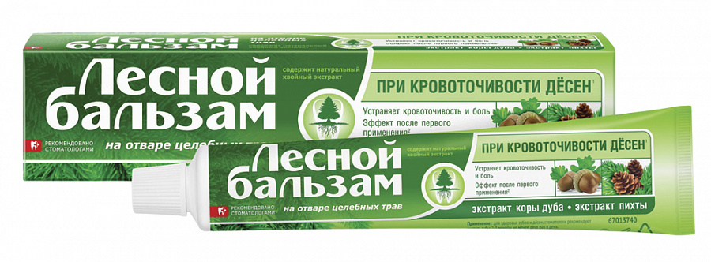
рис.2 «Противокариесная зубная паста»
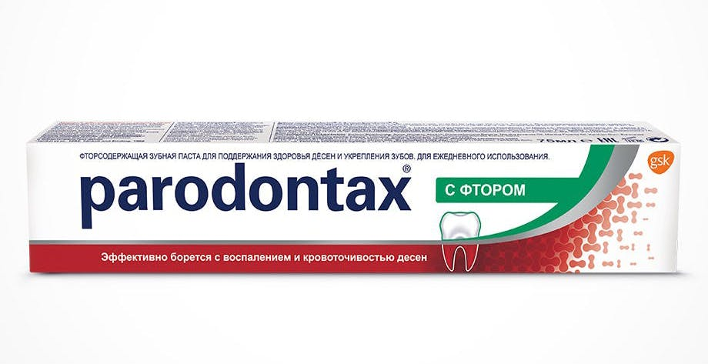
рис.3 «Солевая зубная паста»
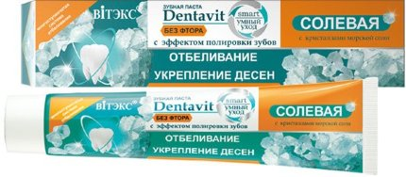
рис.4 «Отбеливающая зубная паста»
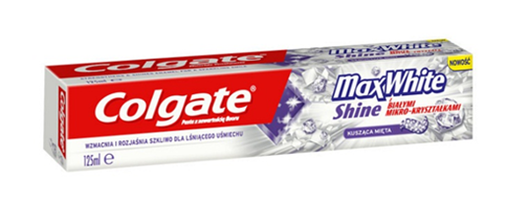
рис.5 «Детская зубная паста»
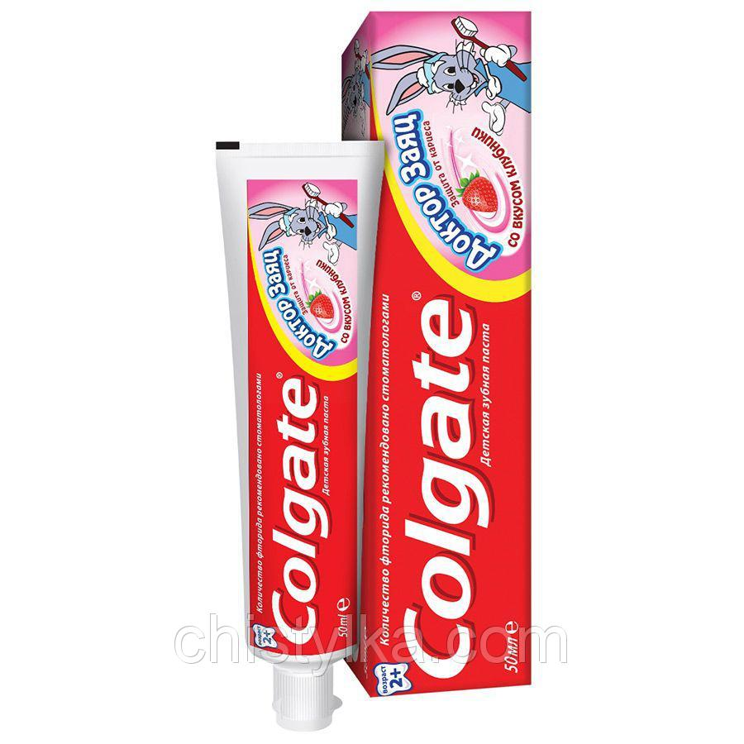
рис. 6-8 «Влияние зубной пасты на прочность зубной эмали»
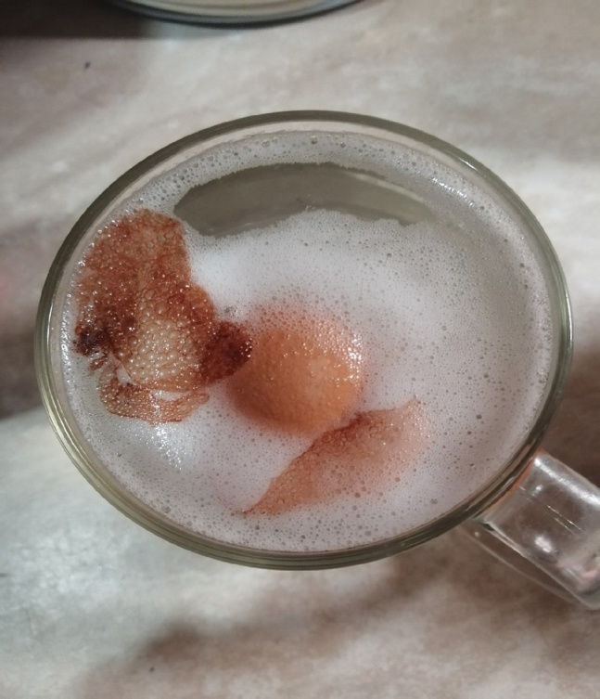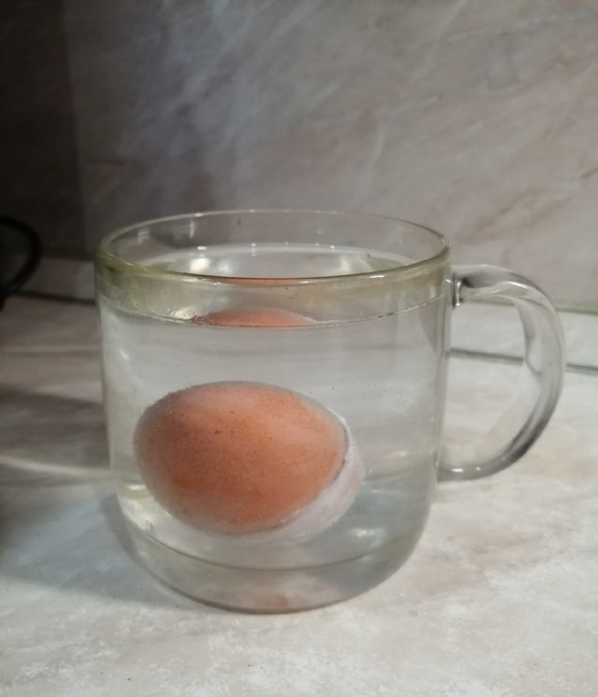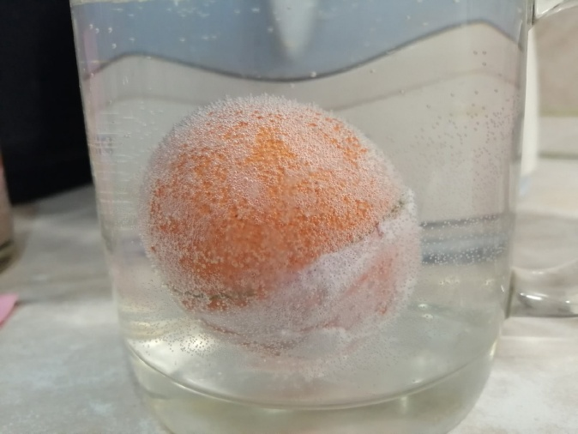
рис. 9-10 «Скорлупа яиц после эксперимента»
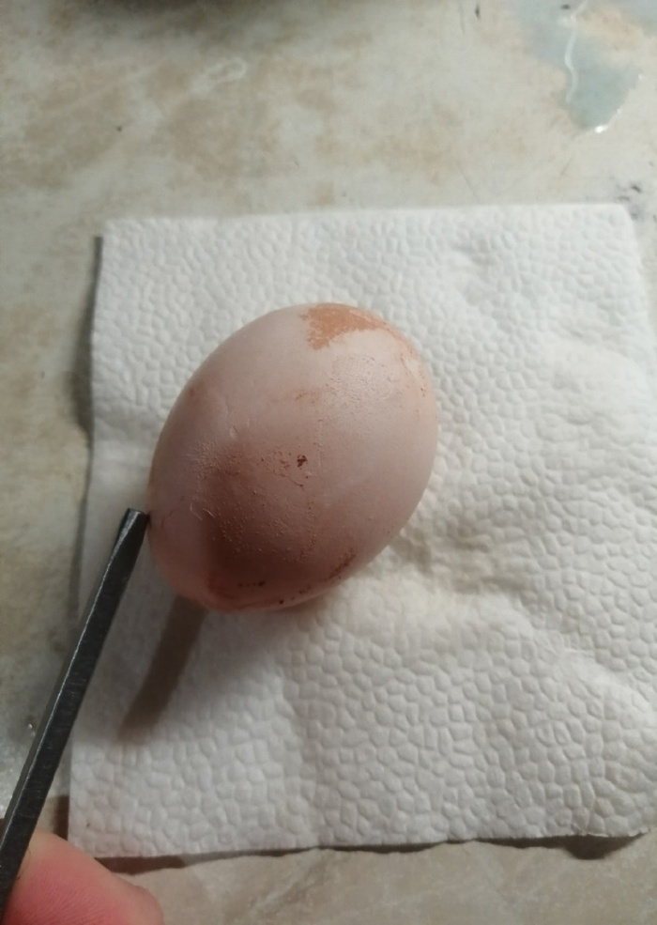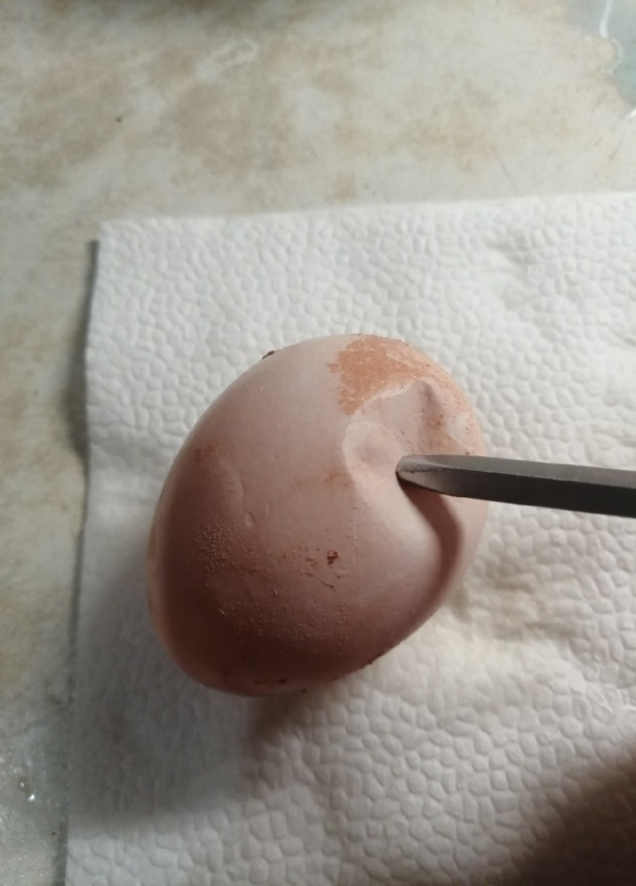

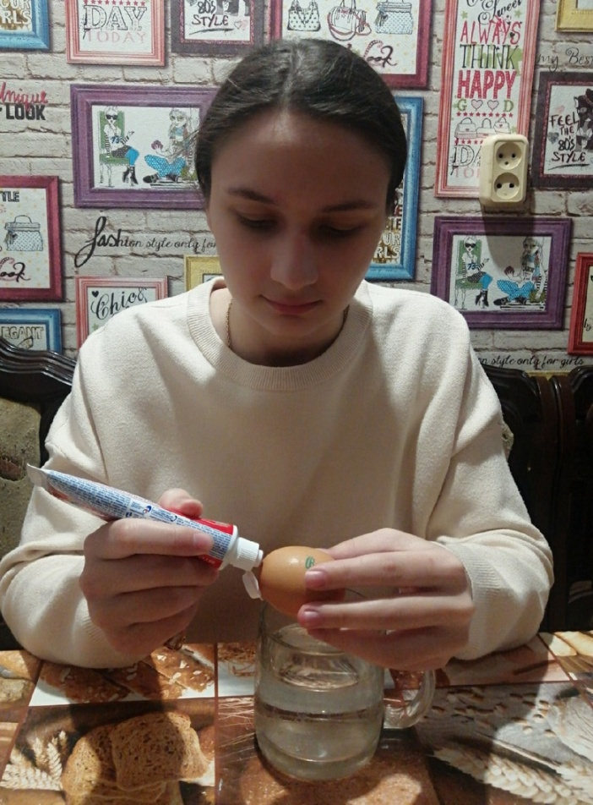
Диаграмма №1. Распределение ответов по вопросу "Какой зубной пастой вы
предпочитаете пользоваться?"

Диаграмма №2. Распределение ответов учащихся по вопросу: "Почему вы выбрали именно эту зубную пасту?"

Диаграмма №3. Распределение ответов учащихся по вопросу: " Как вы
думаете, зачем человеку чистить зубы?"

Диаграмма №4. Распределение ответов учащихся по вопросу: " Считаете ли вы, что на Ваш выбор повлияла реклама?

